Erasmus+ Projekt für Zusammenarbeit bei Innovation und Austausch von Best Practices

Strategische Partnerschaften für die Erwachsenenbildung

**2018-1-DE02-KA204-005014**

**NGEnvironment:**

**Infografik 2**

**Förderung der aktiven europäischen Bürgerschaft und Nachhaltigkeit durch ökologisches Denken durch NGOs**

**[NGEnvironment]**

1. Zielt darauf ab, neue Führungskräfte für Veränderungsinitiativen zu qualifizieren, unternehmerische, fremdsprachliche und digitale Fähigkeiten zu verbessern und die Beschäftigungsfähigkeit sowie die sozialpädagogische und berufliche Entwicklung durch NGO-Maßnahmen zu fördern.

2. Trägt dazu bei, das Angebot an qualitativ hochwertigen Lernangeboten zu verbessern/ auszubauen, die auf die Bedürfnisse von gering qualifizierten Erwachsenen zugeschnitten sind, damit sie Lese- und Schreibfähigkeiten sowie unternehmerische Kompetenzen erwerben, wobei diese Fähigkeiten anerkannt werden.

3. Ist speziell auf das erwachsene Publikum zugeschnitten, fördert den sozialen Zusammenhalt, fördert Talente und berücksichtigt ihre spezifischen Bedürfnisse und bietet neue Lernansätze durch einen ganzheitlichen, partizipativen, motivierenden pädagogischen Prozess, der letztendlich zur Entwicklung vieler Schlüsselkompetenzen mit langfristiger Wirkung auf die aktive europäische Bürgerschaft für Nachhaltigkeit führen wird.

Übersetzt mit www.DeepL.com/Translator

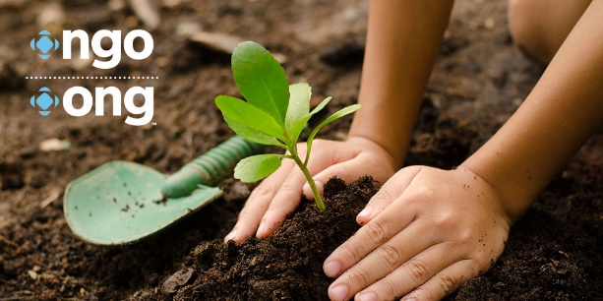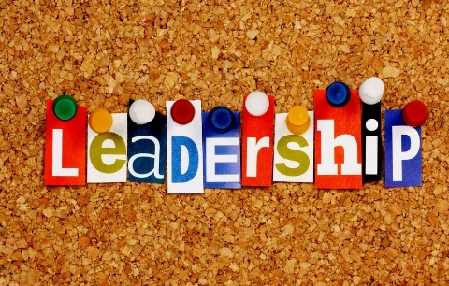

The European Commission support for the production of this publication does not constitute an endorsement of the contents which reflects the views only of the authors, and the Commission cannot be held responsible for any use which may be made of the information contained therein.



**Führungsqualitäten sind für moderne NGO-Profis unerlässlich!**

NGO- und Sektorentwickler arbeiten unter schwierigen und herausfordernden Bedingungen. Mit begrenzten Ressourcen und ständig wechselnden, komplexen und dynamischen Situationen muss ein NGO-Experte reaktionsschnell umgehen können, um sich an die Umgebung anzupassen. Die Arbeit in diesem Bereich erfordert dynamische Persönlichkeiten, Führungsqualitäten sowie Managementfähigkeiten und -fertigkeiten.

(Quelle: https://www2.fundsforngos.org/cat/leadership-qualities-essential-modern-ngo-professionals/ )

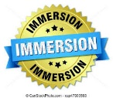

3

2

1

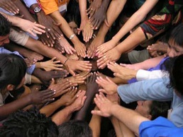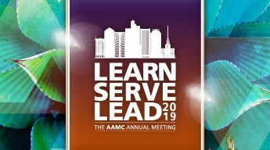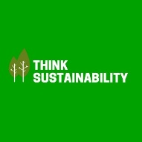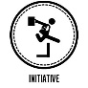

**Wie wir es tun:**

**Effektive Kommunikatoren**:effektive Führungskräfte sind immer gute Kommunikatoren.

**Sie haben das Ziel im Blick**: sie wagen es, ihren Mitarbeitern, Sponsoren und anderen Interessengruppen viele Fragen zu stellen.

**Inspirieren und stärken**: mit ihren Ideologien, ihrer Leidenschaft, ihrem Mitgefühl und Arbeitsstilen inspirieren effektive NGO-Führungskräfte immer wieder andere.

**Initiative ergreifen**: Führungskräfte sind selbstbewusst, proaktiv und ergreifen Initiative in ihrem Arbeitsbereich.

**Glauben an Transformation**: ihre beste Qualität ist vor allem der starke Glaube an die Transformation.

(Quelle: https://www2.fundsforngos.org/cat/leadership-qualities-essential-modern-ngo-professionals/)

**Qualitäten, die NGO-Experten innehaben müssen:**

**Eintauchen in eine NGO**

Bestehende NGO-Führungskräfte werden im Rahmen des NGEnvironment Immersionsmodells neue NGO-Führungskräfte aufnehmen.

**Echtes Arbeitsumfeld**

Neue NGO-Führungskräfte entwickeln ihre Ideen zum Unternehmertum in einem realen Arbeitsumfeld. Sie erhalten kurzfristig die Möglichkeit, die "Eigenverantwortung" der NGOs aus erster Hand zu erfahren

**Ausbildung**

Neue NGO-Führungskräfte werden geschult und entwickeln spezifische Fähigkeiten durch sozial integrative und nachhaltige Praktiken.